**Light Box**



Lightbox adalah ***Library JavaScript*** yang menampilkan gambar dan video dengan mengisi layar, dan meredupkan sisa halaman web. Perpustakaan JavaScript asli ditulis oleh Lokesh Dhakar. Teknik ini mendapatkan popularitas luas karena gayanya yang sederhana dan elegan.

Pustaka Lightbox asli menggunakan 2 library JavaScript: **Prototype Javascript Framework** dan **script.aculo.us**, untuk animasi dan pemosisiannya. Pada April 2012, plugin ditulis ulang untuk jQuery. Sifat open-source dari Lightbox mendorong pengembang untuk memodifikasi dan membuat kode, menghasilkan plugin seperti Colorbox, Magnific Popup, Slimbox atau Thickbox.

**Contoh:**

* **Single Image:  
  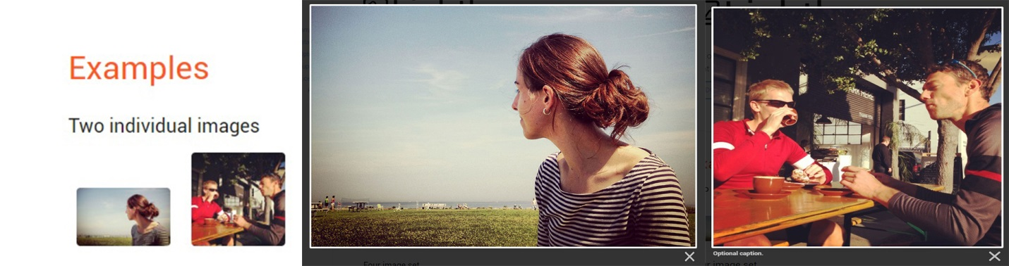**
* **Four Images Set:**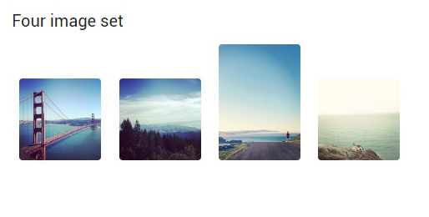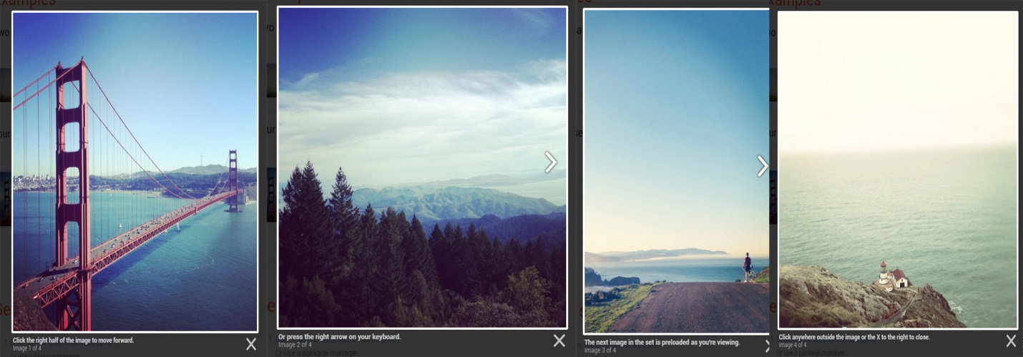

**Anti Corruption :**

**Dampak Masif Korupsi**

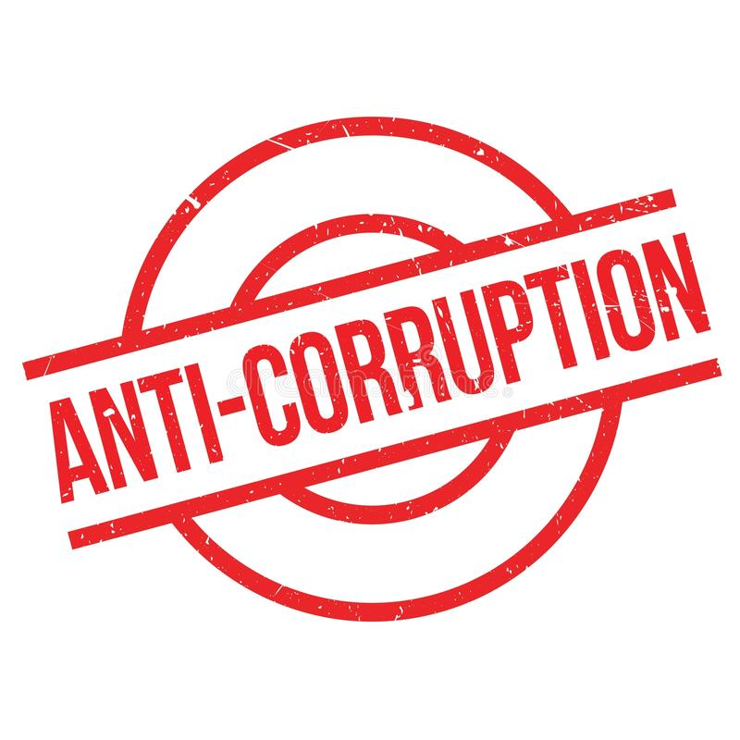

**Dampak Ekonomi:**

Korupsi memiliki berbagai efek penghancuran yang hebat (an enermous

destruction effects) terhadap berbagai sisi kehidupan bangsa dan negara,

khususnya dalam sisi ekonomi sebagai pendorong utama kesejahteraan

masyarakat.

1. Lesunya pertumbuhan ekonomi & investasi
2. Penurunan Produktifitas
3. Rendahnya kualitas barang & jasa
4. Meningkatkan Hutang Negara

**Dampak Sosial & Kemiskinan**:

1. Mahalnya harga jasa & pelayanan public
2. Pengentasan Kemiskinan berjalan lambat
3. Terbatasnya akses bagi masyarakat miskin
4. Meningkatnya angka kriminalitas
5. Solidaritas social semakin langka & demoralisasi

**Dampak Terhadap Politik dan Demokrasi**

1. Munculnya kepemimpinan korup
2. Hilangnya kepercayaan public pada demokrasi
3. Menguatnya plutokrasi
4. Hancurnya kedaulatan rakyat

**Dampak Terhadap Penegakan Hukum**

1. Fungsi pemerintahan mandul
2. Hilangnya kepercayaan rakyat terhadap lembaga negara

**Dampak Kerusakan Lingkungan**

1. Menurunnya kualitas lingkungan
2. Menurunnya kualitas hidup

**Dampak Terhadap Pertahanan dan Keamanan**

1. Kerawanan hankamnas karena lemahnya alusista ( *Alat Utama System Persenjataan )* dan *SDM*
2. Lemahnya garis batas negara
3. Menguatnya sisi kekerasaan dalam masyarakat